

Informar Tabelas Temporárias por Localidade
A funcionalida permite informar as tabelas temporárias por localidade para atualização cadastral.
O usuário seleciona no menu Gsan > Cadastro > Atualização Cadastral Dispositivo Móvel > Informar Tabelas Temporárias por Localidade.
Será exibida a tela para selecionar os parâmetros necessários para execução da rotina, conforme tela abaixo:
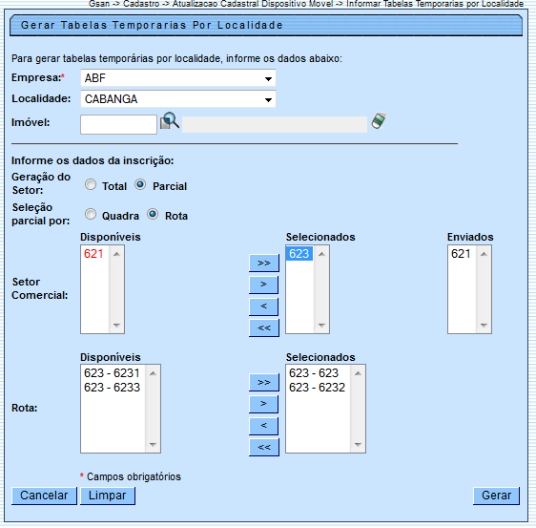
O usuário seleciona a empresa prestadora de serviço, o GSAN trará as localidades liberadas para o cadastramento pela gerência de cadastro.
O usuário seleciona a localidade que se deseja, o GSAN trará para o quadro “Disponíveis” os setores que não foram migrados.
Caso o usuário queira trazer todas as Quadras/Rotas de determinado setor deverá selecionar um ou mais setores no quadro “Disponíveis” e passá-los para o quadro “Selecionados”.
Caso o usuário queira trazer parte das Quadras/Rotas de determinado setor deverá marcar “Geração do Setor” como “Parcial”, e Indicar o agrupamento dos imóveis “Seleção Parcial por” (“Quadra” ou “Rota”), em seguida, deverá selecionar uma ou mais quadras/Rotas no quadro “Disponivéis” e passá-las para o quadro “Selecionados”.
Se o usuário já realizou outras migrações de setores, estes são apresentados no quadro “Selecionados”.
No caso de atualização parcial do setor deverá continuar no quadro “Disponíveis” com o número do setor na cor vermelha, quando o usuário selecionar o setor em vermelho deverá ser apresentado as Quadras/Rotas “Disponíveis” e “Selecionadas”.
Quando todas as Quadras/Rotas dos setores parciais forem migrados, o setor deverá ser apresentado no quadro “Selecionados”.
O sistema não traz as Quadras/Rotas dos setores que serão migrados totalmente.
Na seleção dos setores e quadras o usuário deverá escolhê-los na sequência. EX: Localidade com Setores de 10 a 25, se o usuário quiser trazer parcialmente os setores deverá marcar a sequencia 10, 11, 12, 13, 14 e 15, por exemplo.

Preenchimento dos campos
Campo | Orientações para Preenchimento
Empresa(*) | Campo obrigatório - Selecione uma das empresas cadastradas e disponibilizadas pelo sistema.
Localidade Inicial | O sistema trará as localidades liberadas para o cadastramento associadas à empresa.  Selecione uma das opções para o cadastramento.
Imóvel | Informe a matrícula do imóvel, ou selecione clicando no botão , link Pesquisar Imóvel, ao lado do campo. O sistema exibe a idenficação do imóvel em seguida.  Para apagar o conteúdo do campo, clique no botão ao lado do campo em exibição.
Geração do Setor | Informe Total para trazer todas as quadras/rotas de determinado setore, caso contrário, informe Parcial..
Seleção Parcial Por: | Informe a Quadra ou Rota.
Setor Comercial | Disponíveis - O sistema trará todos os setores disponiveis para o cadastramento.  Selecionados - Para transferir um setor de “Disponíveis” para “Selecionados”, clique no setor desejado e, em seguida no botão , ou para transferir todos os setores que estão no quadro “Disoníveis” para “Selecionados”, marque todos os setores e, em seguida, clique no botão . O processo inverso é semelhante, ou seja, para retornar um setor de “Selecionados” para “Disponíveis” clique no botão , ou clique no botão para retornar todos os setores.
Rota | Disponíveis - O sistema trará todas as rotas disponiveis para o cadastramento.  Selecionados - Para transferir uma rota de “Disponíveis” para “Selecionados”, clique na rota desejada e, em seguida no botão , ou para transferir todas as rotas que estão no quadro “Disoníveis” para “Selecionados”, marque todas as rotas e, em seguida, clique no botão . O processo inverso é semelhante, ou seja, para retornar uma rota de “Selecionados” para “Disponíveis” clique no botão , ou clique no botão para retornar todas as rotas.

1 Funcionalidade dos Botões
{table} Botão
|Descrição da Funcionalidade
{image:Lupa.gif}| Seleciona na base de dados e exibe em tela as opções existentes. {image:Borracha.gif}| Apaga o conteúdo do campo.
{image:Limpar.jpg}| Limpa o conteúdo de todos os campos da tela.
{image:cancelar.jpg}| Cancela a operação e retorna a tela principal do sistema.
{image:Gerar.png}| Autoriza o processamento, gerando os arquivos temporários para atualização cadastral.
| |
Clique aqui para retornar ao Menu Principal do GSAN

